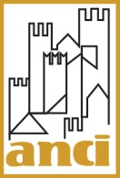 |  | 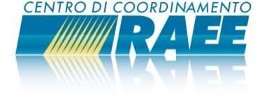

Seminario info-formativo
“IL NUOVO ACCORDO DI PROGRAMMA PER LA GESTIONE DEI RIFIUTI DA APPARECCHIATURE ELETTRICHE ED ELETTRONICHE (RAEE)”
PERUGIA, 7 Aprile 2016 – ore 9.30
SEDE ANCI UMBRIA
Via Alessi, 1 – 06122 Perugia

SCHEDA DI ADESIONE

Cognome ________________________________________________________________

Nome __________________________________________________________________

Ente di Appartenenza ______________________________________________________

Qualifica ________________________________________________________________

Recapito Telefonico (possibilmente portatile) ____________________________________

Recapito E-Mail ___________________________________________________________

F I R M A

__________________________________________

inviare la presente scheda di adesione
all’indirizzo e-mail infocomunicare@anci.it
oppure via fax al numero di 06/68009207

per ulteriori informazioni contattare la Segreteria Organizzativa di ANCIcomunicare
al numero 06.68009386

